Texte lesen und verstehen – für mich kein Problem  1. Vor dem Lesen | 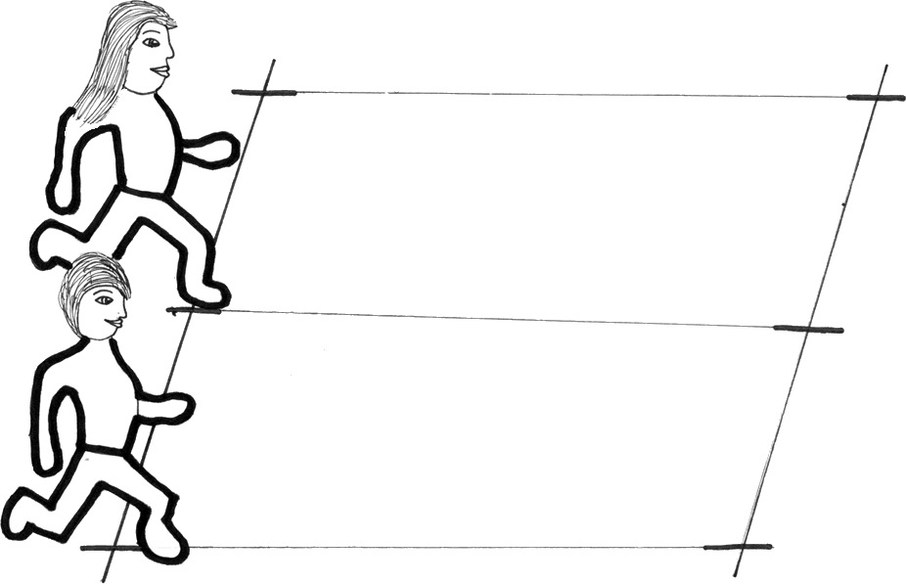 | - Schau dir an : Überschrift  Fotos  Diagramme  - Überlege: Was weiß ich schon zum Thema
2. Überfliegendes Lesen | 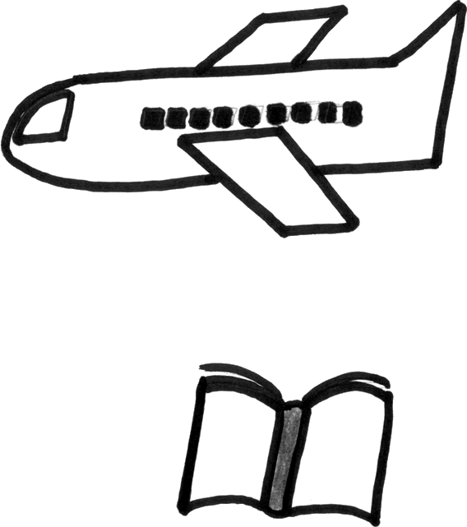 | Fliege mit den Augen über den Text und verschaffe dir einen Überblick.  Achte auf: Abschnitte, Zwischenüberschriften, Hervorhebungen  - Lies jeden Abschnitt kurz an.  - Was ist nach dem Überfliegen hängen geblieben?
3. Genaues Lesen, Abschnitt für Abschnitt |  | - Lies Abschnitt für Abschnitt.  - Schlage unbekannte Wörter nach.  - Markiere Schlüsselwörter.  - Beantworte W-Fragen nach jedem Abschnitt:  Wer? Wie? Was? Wo? Warum? Wie? | - Markiere auch so:  ! Das finde ich interessant  √ Das kannte ich schon.  ? Das möchte ich fragen.  ?? Das verstehe ich nicht.  -) Darüber möchte ich sprechen.  X Das finde ich nicht richtig.
4. Zusammenfassen |  |   Fasse den Text abschnittweise zusammen.  Die Schlüsselwörter helfen dir.
5. Wiederholen | 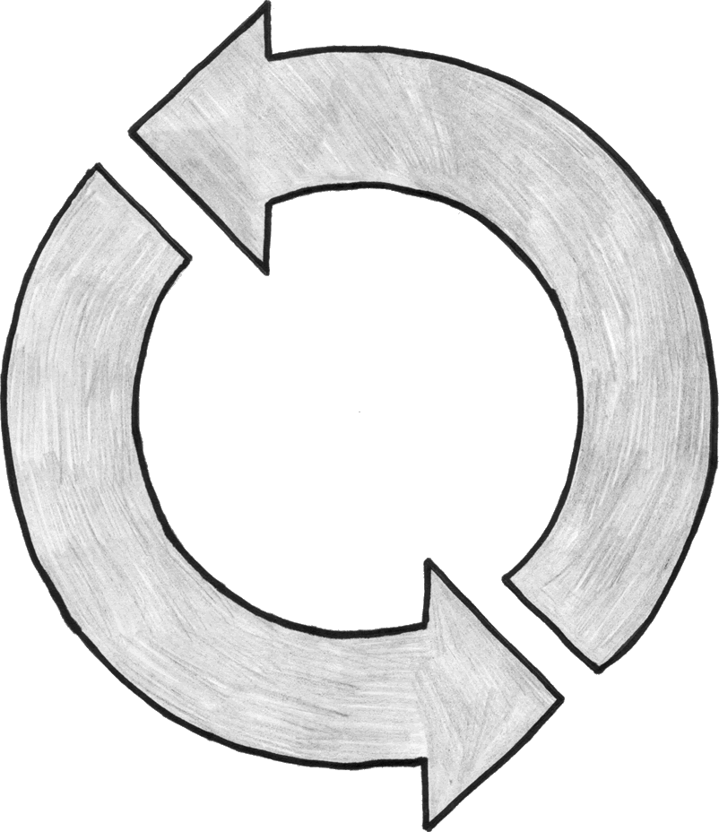 | Wiederhole laut mit Hilfe deiner Notizen, worum es im Text geht.

